Театр Красный факел
«Дикая утка»

Продолжительность действия: 1 час 50 минут без антракта
Возрастное ограничение: 16+
Режиссер: Тимофей Кулябин
Автор - Генрих Ибсен

Герои новой постановки Тимофея Кулябина «Дикая утка» вынуждены выбирать между иллюзией и реальностью, между правдой и обманом. Семья фотографа Мартина Берга живет скромной, но по-своему счастливой жизнью, пока друг детства Мартина, богатый наследник Томас Верле, не ставит его перед необходимостью этого выбора. Как всегда у Ибсена, источником раздвоения, разлада и, в конечном счете, катастрофы, является далекое прошлое. А все то, что должно принести покой и гармонию, оборачивается трагедией.
В постановке Тимофея Кулябина сам театр выходит за свои границы, начинает жить двойной жизнью – вместе с актерами зритель оказывается в двух мирах, двух планах одновременно. Мартин Берг – не только фотограф, но и кинорежиссер, и жизнь его семьи мы видим не только своими глазами, но и глазами кинокамеры. Обе части этого постоянно удваивающегося мира по-своему реальны, а из их соединения рождается человеческая драма.

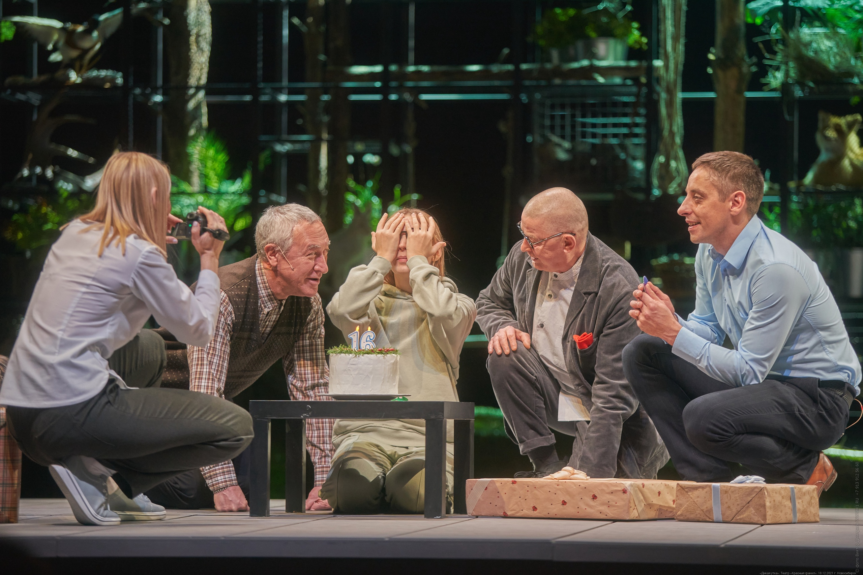
Театр Глобус
«Генерал и его семья»

Продолжительность действия: 3 часа 20 минут с антрактом
Возрастное ограничение: 18+
Режиссер: Алексей Крикливый
Автор - Тимур Кибиров

В основу спектакля положена книга Тимура Кибирова «Генерал и его семья» (издательство Individuum).
1970-е. Генерал-майор Василий Иванович Бочажок, командир военного гарнизона городка Шулешма-5, воодушевлен приездом любимой дочери Анны. Жизнь его давно налажена: карьера блестяща, быт устроен, а вера в советские идеалы непоколебима. Мог ли подумать генерал, что эта встреча станет началом большого пути – к выбору, поступку, принятию… Лирическая и бурлескная, изящная и ёрническая, историко-документальная и вымышленная история. Казалось бы, оксюморон. Но как иначе?! Отцы и дети – вечный сюжет.

Театр С. Афанасьева
«Ханума»

Продолжительность действия: 2 часа 50 минут с антрактом
Возрастное ограничение: 16+
Режиссер: Сергей Афанасьев
Автор - А.Цагарели

Эта музыкальная комедия давно считается классикой грузинской драматургии, а также настоящим хитом Театра Афанасьева. Сколько зрителей успело познакомиться с хитростями и интригами свахи Ханумы, которая помогает молодым влюбленным обрести счастье! Режиссер Сергей Афанасьев вместе с актерами НГДТ творит свою «Хануму», приправленную колоритным грузинским многоголосием и зажигательными танцами!
В Театре Афанасьева определили жанр спектакля как «ностальгический балаган», ведь комедия «Ханума» известна уже нескольким поколениям зрителей, а концентрация забавных и трогательных событий на один «квадратный сантиметр» пьесы действительно производит впечатления милого и веселого балагана.

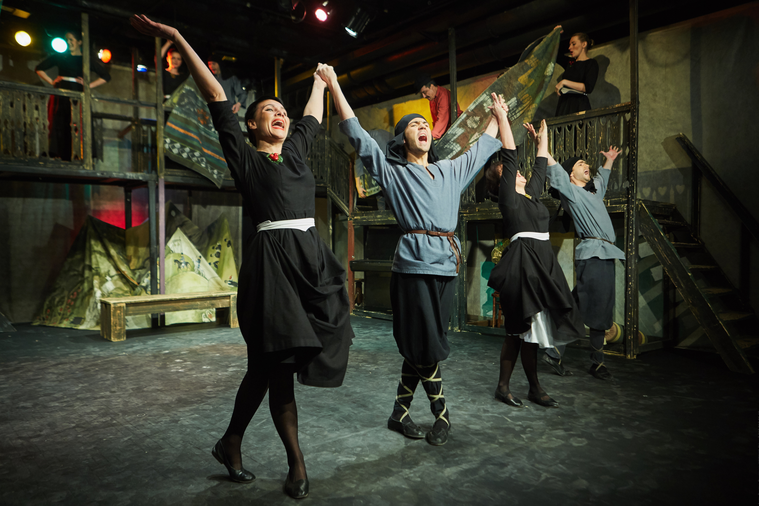

Первый театр
«Марьино поле»

Продолжительность действия: 1 час 50 минут с антрактом
Возрастное ограничение: 16+
Режиссер: Павел Южаков
Автор - О.Богаев

Это спектакль о любви – вечной и настоящей, вне пространства и времени.
Три женщины, проводившие своих любимых на войну, провели всю жизнь в ожидании. И вот, спустя 60 лет после победы, вооружившись надёжным транспортом – коровой, они отправляются встречать мужей на далекий вокзал.
Начинается череда мистических событий. На пути встречаются самые неожиданные персонажи, их появление можно объяснить только фантастическими аномалиями. Всё происходит в действительности, или это духи-посланники Марьиного поля? Чудеса, возникающие в этом месте, сказались и на героинях. Запустившийся маховик времени показывает зрителю уже совсем не тех, с кем познакомились в самом начале.

